NEREDEYİM?

İPUCU KÂĞIDI: İncele, ara – bul ve yaz



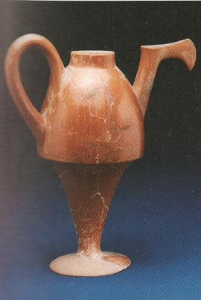

Ben emzikli ve yüksek kaideli, pişmiş topraktan yapılmış bir kabım. Müzede hangi bölümde sergileniyorum? Beni bulup, aşağıdaki soruları yanıtlar mısın?

 | Eserin Adı Nedir?
 | Eser nerede bulunmuştur?
 | Eser hangi döneme aittir?
Eserin boyutları nedir?
Sizce eser hangi amaçla kullanılmıştır?

